Совет  cельского поселения  «Уег» | 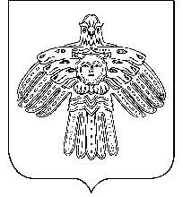 | «Уег»  cикт овмöдчöминса  Сöвет
 | РЕШЕНИЕ
 | ПОМШУÖМ ПРОЕКТ

От |  | 06 мая | 2019 | года | № 4-21/59
с. Уег Усть – Цилемский р-н Республики Коми

Об освобождении от исполнения
депутатских полномочий депутата
Совета сельского поселения «Уег»
Кнырк Е.М.

Рассмотрев личное заявление депутата Совета сельского поселения «Уег» четвертого созыва Кнырк Е.М. о досрочном прекращении депутатских полномочий.

Совет сельского поселения «Уег» РЕШИЛ:

1. Освободить от исполнения депутатских полномочий депутата Совета сельского поселения «Уег» четвертого созыва Кнырк Екатерину Михайловну.
2. Решение вступает в силу со дня принятия.

Заместитель председателя Совета  сельского поселения «Уег» |  | А.П.Петров

